**UNIVERSIDAD CASTRO CARAZO**

**Carrera**

**Ingeniería Informática**

**Docente**

**Gerardo Rivas González**

**Tema**

**Sistema de agenda de citas medicas**

**CODE**

**Curso**

**Ingeniería del Software**

**Por:**

**Leyner Bermúdez**

**Jose Mora**

**Steven Fonseca**

**Jonathan Coronado**

**Moisés Venegas**

**Ultima Entrega**

**19 de agosto de 2025**

Contenido

Conformación del equipo 3

Misión 4

Visión 4

Integrantes 4

Introducción 6

Justificación: 6

Objetivo general 7

Objetivos específicos del proyecto 7

Descripción del Proyecto Final 8

Tabla de Requerimientos 9

Backlogs, Historial del usuario, Historia, Criterios y Prioridad 11

Casos de Uso 20

Diagrama de Casos de Uso 26

Interfaz Grafica de la aplicación 30

Distribución de responsabilidades 31

Puntos de esfuerzo 32

Matriz de Riesgo 33

Manual de Usuario 33

Pruebas de Software 41

Link del video: 41

Costos del Proyecto 42

Cálculo realizado con ProjectLibre 43

Totales del Proyecto 44

Estimación de costos según la web AgilPM 45

# Conformación del equipo

1. Conforme un equipo de colaboradores para el desarrollo:

**Collaborative Oriented Development Engineers**

2) Líder del equipo:

**Lo consideramos el más responsable y este a margen de los trabajos en equipo para avisar si hay algún trabajo que no hemos realizado.**

**Steven Andrés Fonseca Araya**

3) Logo del equipo o slogan que los identifique

4) Indique la visión y la misión del equipo de colaboradores

# Misión

Nuestra misión es empoderar el desarrollo tecnológico a través de la ingeniería colaborativa, creando soluciones de software innovadoras y de alta calidad que superen las expectativas de nuestros clientes y usuarios. Nos comprometemos a fomentar un entorno de aprendizaje continuo, donde cada miembro del equipo aporte su experiencia única para resolver desafíos complejos y construir un futuro digital más eficiente y conectado.

# Visión

La visión que nuestro equipo **Collaborative Oriented Development Engineers** (CODE) tiene como objetivo es ser el referente en el desarrollo de software colaborativo, reconocido por nuestra capacidad de transformar ideas audaces en productos revolucionarios y por cultivar un equipo de ingenieros altamente inspirador y de gran valor. Aspiramos a ser pioneros en la adopción de nuevas tecnologías y metodologías, impulsando la innovación constante y dejando una huella significativa en la industria.

# Integrantes

5) Indique el perfil de cada integrante del equipo:

**Steven Fonseca:**

**Habilidades blandas**

Pensamiento positivo, Compromiso académico, Trabajo en equipo

**Habilidades duras**

Conocimiento en soporte técnico, Conocimientos en base de datos y herramientas de almacenamiento

**José Mora:**

**Habilidades blandas**

Pensamiento positivo, Empatía, Adaptabilidad

**Habilidades duras**

Conocimiento en lógica computacional, Conocimientos en uso de herramientas tecnológicas

**Leyner Bermúdez:**

**Habilidades blandas**

Responsabilidad y compromiso académico, Trabajo en equipo y adaptabilidad

**Habilidades duras**

Conocimientos técnicos, Uso de herramientas tecnológicas y lógica computacional

**Jonathan Coronado:**

**Habilidades blandas:**

Ordenado, Responsable, Trabajo en equipo, Adaptable a cualquier situación

**Habilidades duras:**

documentación, Uso de herramientas, Pruebas de usabilidad, programación en Java, SQL, HTML, Visual Studio, Gestión de Proyectos.

**Moisés Venegas:**

**Habilidades blandas:**

Responsable, autodidacta, trabajo en equipo, enfoque en el crecimiento grupal.

**Habilidades duras:**

HTML, administrador de Azure y herramientas Microsoft, técnico en MacOS, PowerShell y Gestión de Proyectos.

# Introducción

Agenda Médica CODE

Permite para un consultorio pequeño: gestionar citas médicas, almacenar datos del paciente, almacenar datos del doctor, CRUD para esto, detalles de la consulta llámese operación, visita, calendario, login con validación sobre el rol.

# Justificación:

**Una descripción general sobre que tratará el proyecto.**

La Agenda Médica CODE es una aplicación web destinada a facilitar la gestión integral de un consultorio médico de tamaño reducido. En este tipo de entorno, la eficiencia en la administración de citas, así como el control sobre la información de pacientes, doctores y detalles de consultas, resulta fundamental para brindar una atención de calidad.

Este proyecto busca optimizar los procesos administrativos del consultorio, permitiendo a los usuarios (según su rol: administrador, médico) realizar operaciones como el registro y seguimiento de pacientes, agendamiento y consulta de citas médicas, así como la administración de doctores y detalles de las consultas (visitas, operaciones, etc.).

La implementación de esta solución tecnológica mejora el acceso a la información, reduce errores humanos, permite un mejor seguimiento de la atención médica, y proporciona una experiencia más organizada tanto para el personal como para los pacientes.

Debe ser un proyecto Web: Pueden usar la tecnología que gusten

Visual Studio, HTML, CSS, JavaScript, SQL Server, Entity Framework, C#.

# Objetivo general

Desarrollar una aplicación web integral que facilite la administración de un consultorio médico pequeño, mediante la implementación de módulos para la gestión de pacientes, citas médicas, doctores y autenticación de usuarios, promoviendo así una atención más eficiente, organizada y segura.

# Objetivos específicos del proyecto

**Módulo de Pacientes:**  
Diseñar e implementar un módulo de gestión de pacientes que permita registrar información básica como nombre completo, cédula, teléfono, correo electrónico y un historial médico breve, además de facilitar la edición y eliminación de los datos registrados.

**Módulo de Citas:**  
Desarrollar un módulo para la administración de citas médicas, que permita programar nuevas citas mediante la selección de fecha, hora, médico, paciente y motivo de la consulta, y la opción de editar o cancelar citas según sea necesario.

**Módulo de Médicos:**  
Construir un módulo de gestión de médicos, en el cual se puedan registrar los datos del personal médico, como nombre, especialidad y horario de atención, y que permita asignar citas de acuerdo con su disponibilidad establecida.

**Módulo de Autenticación:**  
Implementar un sistema de autenticación de usuarios, que garantice el acceso seguro y restringido al sistema, permitiendo únicamente el ingreso del personal autorizado mediante credenciales válidas (usuario y contraseña), e identificar si el inicio de sesión es para médicos o pacientes.

# Descripción del Proyecto Final

Agenda Médica CODE es una aplicación web diseñada para gestionar de manera eficiente los procesos administrativos de un consultorio médico pequeño. Su propósito principal es optimizar la administración de citas médicas, el almacenamiento de información relevante de pacientes y doctores, y facilitar el seguimiento de consultas realizadas.

Esta solución responde a la necesidad de contar con una herramienta tecnológica que permita al personal médico y administrativo llevar un control preciso y seguro de los servicios ofrecidos, reduciendo errores manuales y mejorando la atención al paciente.

El público objetivo de este sistema son los profesionales de la salud que laboran en consultorios pequeños, así como los encargados de la atención y administración de los mismos. También se contempla el acceso de pacientes para la consulta de sus citas programadas.

Entre las características principales del software se incluyen:

* Gestión de citas médicas con programación y edición.
* Registro, consulta y modificación de datos de pacientes y doctores.
* Almacenamiento de detalles de cada consulta (motivo, tipo de atención, fecha).
* Sistema de login con autenticación según el rol del usuario (administrador, médico o paciente).
* Interfaz amigable desarrollada con Visual Studio ASP.NET Core, Visual Studio Code, HTML, CSS, SQL Server Management, Entity Framework, Angular 17+, C#, GitHub, JWT, Boostrap 5, .

Este proyecto busca brindar una plataforma integral que promueva una atención médica más organizada, segura y centrada en el paciente.

# Tabla de Requerimientos

|  |  |  |  |  |  |
| --- | --- | --- | --- | --- | --- |
| **ID** | **Requerimiento Funcional** | **Descripción** | **Prioridad** | **Actor** | **Estado** |
| **RF_01** | Registro de usuarios | Los usuarios se registran al sistema creando sus credenciales(nombre usuario, contraseña). | Alta | Cliente  Trabajadores del sector | Finalizado |
| **RF_02** | Inicio de sesión | Al haber realizado el registro podrán iniciar sesión con las credenciales que se crearon y ya con eso podrán navegar en el sistema. | Alta | Cliente  Trabajadores del sector | Finalizado |
| **RF_03** | Gestión de citas médicas | El usuario podrá navegar para ver las citas que están agendadas, si es el trabajador podrá ver que citas hay para ese día, si es para el cliente podrá ver cuando tiene cita. | Mediana | Cliente  Trabajadores del sector | Finalizado |
| **RF_04** | Almacenar datos del paciente | El trabajador podrá almacenar los datos del paciente llámese nombre, cédula, número telefono y las citas que va a tener. | Mediana | Trabajadores del sector | Finalizado |
| **RF_05** | Almacenar datos del doctor | El sistema permitirá almacenar datos del doctor, nombre, cédula, horario laboral, número teléfono, las citas que debe de atender en el día. | Mediana | Trabajadores del sector | Finalizado |
| **RF_06** | Detalles de la consulta | De qué trata la cita puede ser solo revisión, una operación, sacar sangre, etc. En esto mismo se podrá ver la fecha mediante un calendario, nombre del paciente y datos del mismo. | Baja | Cliente  Trabajadores del sector | Finalizado |

# Backlogs, Historial del usuario, Historia, Criterios y Prioridad

**Backlog: Registro de usuario**

**Historial del usuario 1: Diseñar formulario de registro**

**Historia:**

Como gerente del sistema, quiero crear un formulario de registro para inscribir a nuevas personas en la base de datos

**Criterios de aceptación:**

El sistema debe permitir la entrada de nombre, tarjeta, fecha de nacimiento, información de contacto, residencia y notas de salud

El sistema verifica que la tarjeta no se usa nuevamente

El sistema muestra una confirmación después de la entrada exitosa

**Prioridad: Alto**

**Historial del usuario 2: Diseñar base de datos**

**Historia:**

Como gerente del sistema, quiero crear una base de datos para almacenar los datos de las nuevas personas.

**Criterios de aceptación:**

La base de datos debe contar con las tablas necesarias para guardar la información recolectada

La base de datos permite almacenar datos desde string hasta int.

La base de datos posee un id como parámetro key

**Prioridad: Alto**

**Historial del usuario 3: Validar campos (usuario, contraseña)**

**Historia:**

Como gerente del sistema, quiero poder validar los campos de registro para controlar los accesos.

**Criterios de aceptación:**

El sistema contiene un validador de datos para identificar que las credenciales no estén duplicadas

El sistema se conectará con la base de datos para poder realizar la validación

**Prioridad: Media**

**Historial del usuario 4: Confirmación de registro y redirección**

**Historia:**

Como gerente del sistema, quiero tener una confirmación de registro y que me redireccione a la página para tener un control de quien pudo registrarse correctamente

**Criterios de aceptación:**

El sistema mostrará una alerta si el registro falla

El sistema redirecciona a una página si el registro funciona

**Prioridad: Media**

**Backlog: Inicio de sesión**

**Historial del usuario 1: Crear vista de login**

**Historia:**

Como gerente del sistema, quiero crear un formulario de inicio de sesión para que las personas puedan ingresar al sistema con su cuenta.

**Criterios de aceptación:**

El sistema debe permitir la entrada de las credenciales creadas

El sistema verifica que la cuenta exista en la base de datos

El sistema muestra una confirmación si las credenciales existen

**Prioridad: Alto**

**Historial del usuario 2: Crear sesión segura**

**Historia:**

Como gerente del sistema, quiero tener un ingreso de sesión seguro para que las personas puedan ingresar al sistema de forma tranquila y sin problemas.

**Criterios de aceptación:**

El sistema debe encriptar la contraseña

El sistema verifica los datos escritos coinciden con alguno que ya se ha creado

**Prioridad: Alto**

**Historial del usuario 3: Redirección según tipo de usuario**

**Historia:**

Como gerente del sistema, quiero que dependiendo el rol se abra una página de bienvenida para evitar que los clientes puedan realizar solicitudes que ellos no deberían de hacer.

**Criterios de aceptación:**

El sistema valida los usuarios por rol

El sistema verifica y redirige a la página que se le asigne según el rol

El sistema le permitirá hacer diversas cosas según los permisos que tiene el rol asignado

**Prioridad: Mediana**

**Backlog: Gestión de citas médicas**

**Historial del usuario 1: Crear panel de citas por tipo de usuario**

**Historia:**

Como gerente del sistema, quiero crear un panel que me indique el tipo de cita según el usuario que soy para mantener un orden y saber de qué tratará la cita de hoy.

**Criterios de aceptación:**

El sistema debe permitir poder ver el panel

El sistema debe de permitir crear citas por usuario

**Prioridad: Alto**

**Historial del usuario 2: Mostrar citas según fecha y rol (trabajador/cliente)**

**Historia:**

Como gerente del sistema, quiero poder tener la facilidad de ver las citas para poder saber qué se debe de realizar el día de hoy.

**Criterios de aceptación:**

El sistema debe mostrar la fecha y hora

El sistema debe mostrar las citas programadas para el día respectivo

El sistema debe indicar que usuario viene hoy a la cita

**Prioridad: Media**

**Historial del usuario 3: Vincular citas con base de datos**

**Historia:**

Como gerente del sistema, quiero que las citas estén vinculadas en una base de datos, para manejar un almacenamiento ordenado.

**Criterios de aceptación:**

El sistema debe de vincular el registro de citas con la base de datos

El sistema debe estar bien conectada con la base de datos

**Prioridad: Alto**

**Historial del usuario 4: Integrar calendario interactivo**

**Historia:**

Como gerente del sistema, quiero tener un calendario interactivo para que los clientes puedan ver sus citas.

**Criterios de aceptación:**

El sistema mostrará un calendario el cual será interactivo

El calendario debe de mostrar las citas agendadas

**Prioridad: Bajo**

**Backlog: Almacenar datos del paciente**

**Historial del usuario 1: Diseñar vista del paciente después del logeo**

**Historia:**

Como gerente del sistema, quiero que el sistema muestre una vista solo para los clientes para que puedan ver sus citas.

**Criterios de aceptación:**

El sistema debe mostrar las actividades que solo los clientes pueden hacer

El sistema debe ser intuitivo para que los clientes puedan navegar en el

**Prioridad: Alto**

**Historial del usuario 2: Validar cédula, nombre**

**Historia:**

Como gerente del sistema, quiero que el sistema valide que la cédula y el nombre sean correctos para poder atender al paciente eficientemente con sus credenciales

**Criterios de aceptación:**

El sistema debe validar que la cédula y el nombre exista en la base de datos

El sistema mostrará una alerta si las credenciales no existen

**Prioridad: Alto**

**Backlog: Almacenar datos del doctor**

**Historial del usuario 1: Diseñar vista del doctor**

**Historia:**

Como gerente del sistema, quiero que el sistema muestre una vista solo para los doctores para que puedan ver las actividades que tienen.

**Criterios de aceptación:**

El sistema debe mostrar las actividades que solo los doctores pueden hacer

El sistema debe ser intuitivo para que los doctores puedan navegar en él, de manera rápida y fácil.

**Prioridad: Alto**

**Historial del usuario 2: Validar cédula, nombre**

**Historia:**

Como gerente del sistema, quiero que el sistema valide que la cédula y el nombre sean correctos para que el doctor pueda realizar sus tareas.

**Criterios de aceptación:**

El sistema debe validar que la cédula y el nombre exista en la base de datos

El sistema mostrará una alerta si las credenciales no existen

**Prioridad: Alto**

**Historial del usuario 3: Asociar citas del día al doctor**

**Historia:**

Como gerente del sistema, quiero que el sistema pueda asociar las citas al doctor para que exista un control ordenado y bien distribuido.

**Criterios de aceptación:**

El sistema debe asociar las citas que están asignadas ese día al doctor respectivo

El sistema mostrará las citas que le toca atender al doctor

El sistema mostrará una alerta si no existe o la tabla de asignaciones del doctor esta vacía.

**Prioridad: Alto**

**Backlog: Detalles de la consulta**

**Historial del usuario 1: Crear tipos de consulta**

**Historia:**

Como médico, quiero registrar los detalles de cada visita de atención médica para mantener un registro actual del paciente

**Criterios de aceptación:**

Se debe permitir que registre la causa de buscar asesoramiento, evaluación médica, plan de tratamiento y notas

El sistema debe conectar automáticamente estos datos con la reunión relacionada

Debe haber una manera de cambiar la información si es necesario más adelante

**Prioridad: Alto**

**Historial del usuario 2: Mostrar calendario de citas**

**Historia:**

Como médico, quiero poder ver el calendario de citas para monitorear quien o que debo de hacer el día de hoy

**Criterios de aceptación:**

El sistema debe de mostrar el calendario con las citas del día

El sistema debe dejar poder ver los detalles de las citas

**Prioridad: Alto**

**Historial del usuario 2: Mostrar datos del paciente**

**Historia:**

Como médico, quiero poder ver los datos del paciente para poder saber a qué viene la consulta

**Criterios de aceptación:**

El sistema debe de mostrar los detalles de cada uno de los pacientes

El sistema muestra las citas de cada paciente

**Prioridad: Medio**

# Casos de Uso

**ID: CU1**

|  |  |
| --- | --- |
| Nombre | Registro del Usuario |
| Versión | 1.0 |
| Descripción | Permite que nuevos usuarios se registren en el sistema ingresando su información personal básica (como nombre completo, correo electrónico, nombre de usuario y contraseña). Una vez que los datos son validados y no existe un usuario duplicado, se almacenan en la base de datos y se crea una cuenta con la que el usuario podrá posteriormente iniciar sesión y acceder a las funcionalidades del sistema. |
| Estado | Finalizado |
| Actores | Usuario |
| CU Relacionados | Ninguno |
| Pre-condición | El usuario debe estar registrado en la base de datos y tener una cuenta para poder ingresar. |
| Post-condición | Una sesión activa queda creada y se muestra el menú principal. |

**ID: CU2**

|  |  |
| --- | --- |
| Nombre | Inicio de sesión |
| Versión | 1.0 |
| Descripción | Permite al usuario acceder al sistema ingresando sus credenciales (usuario y contraseña). El sistema verifica que los datos coincidan con un registro válido en la base de datos. En caso de éxito, se inicia una sesión y se muestra la página principal del sistema. Si las credenciales son incorrectas, se muestra un mensaje de error y se solicita un nuevo intento. |
| Estado | Finalizado |
| Actores | Usuario |
| CU Relacionados | CU1 |
| Pre-condición | El usuario debe estar registrado en la base de datos. |
| Post-condición | El usuario podrá acceder al sistema usando su contraseña registrada. |

**ID: CU3**

|  |  |
| --- | --- |
| Nombre | Gestión de Citas Médicas |
| Versión | 1.0 |
| Descripción | Permite al administrador del sistema consultar, agendar, modificar o eliminar las citas médicas existentes. Las acciones pueden incluir la asignación de fechas y horas, selección de pacientes y médicos, y actualización de citas previamente registradas. La información debe quedar guardada correctamente y reflejarse en el sistema para evitar conflictos o duplicaciones. |
| Estado | Finalizado |
| Actores | Administrador |
| CU Relacionados | Ninguno |
| Pre-condición | El administrador debe tener la cuenta activa. |
| Post-condición | La cita se almacena o actualiza correctamente en el sistema. |

**ID: CU4**

|  |  |
| --- | --- |
| Nombre | Almacenar Datos del Paciente |
| Versión | 1.0 |
| Descripción | Permite al usuario ingresar y registrar información personal como nombre, edad, dirección, número de teléfono, antecedentes médicos, entre otros, para que el sistema mantenga un expediente clínico digital actualizado. Los datos deben ser validados antes de su almacenamiento para garantizar la integridad de la información. |
| Estado | Finalizado |
| Actores | Usuario |
| CU Relacionados | Ninguno |
| Pre-condición | Debe haber una sesión activa del usuario. |
| Post-condición | La información queda almacenada de manera segura. |

**ID: CU5**

|  |  |
| --- | --- |
| Nombre | Almacenar Datos del Doctor |
| Versión | 1.0 |
| Descripción | Permite que el administrador registre los datos de los doctores que colaboran con el sistema, incluyendo su especialidad, horarios disponibles, número de colegiado, experiencia y datos de contacto. Esta información es utilizada para que los pacientes puedan agendar citas con el profesional adecuado. |
| Estado | Finalizado |
| Actores | Administrador |
| CU Relacionados | Ninguno |
| Pre-condición | El administrador debe tener sesión activa. |
| Post-condición | Formulario limpio para ingresar más doctores. |

**ID: CU6**

|  |  |
| --- | --- |
| Nombre | Consultar Detalles de la Cita |
| Versión | 1.0 |
| Descripción | Permite a los usuarios registrados ingresar al sistema para consultar las citas médicas que tienen agendadas o disponibles. El usuario podrá visualizar detalles como fecha, hora, doctor asignado y tipo de consulta. También podrá seleccionar una cita nueva si hay disponibilidad o cancelar una cita previamente reservada, respetando las políticas establecidas por el sistema. |
| Estado | Finalizado |
| Actores | Usuario |
| CU Relacionados | Ninguno |
| Pre-condición | El cliente debe tener la cuenta activa. |
| Post-condición | El usuario podrá visualizar o cancelar la cita registrada. |

# Diagrama de Casos de Uso

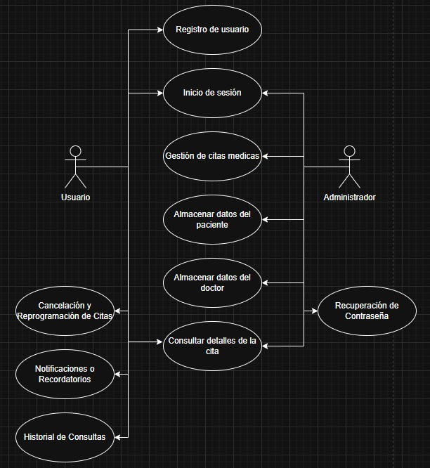

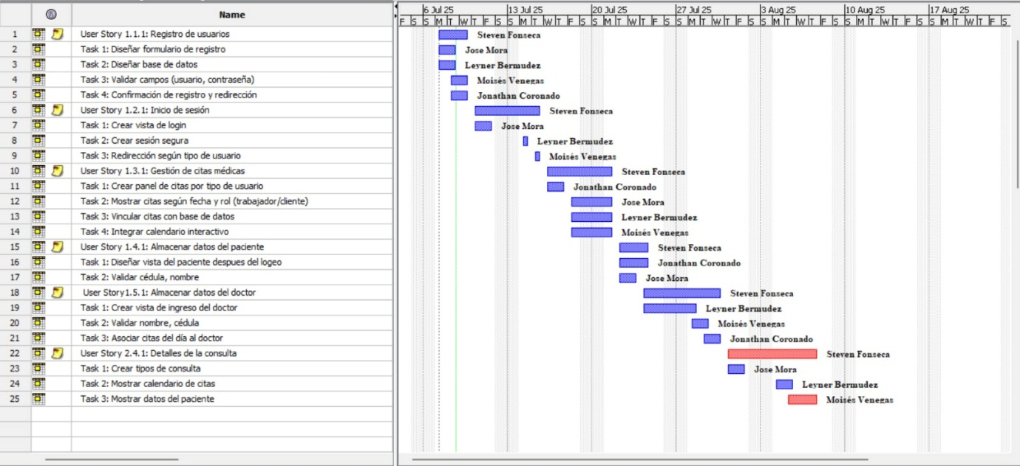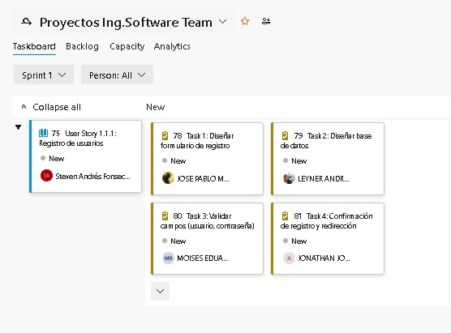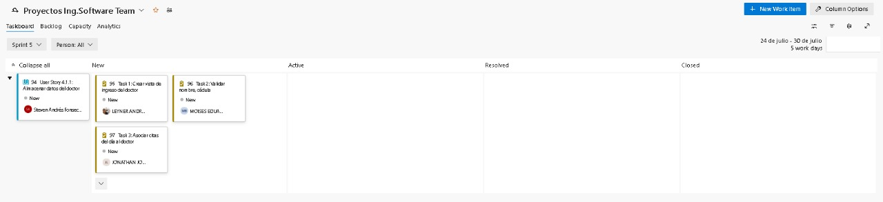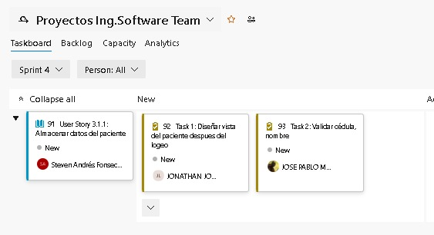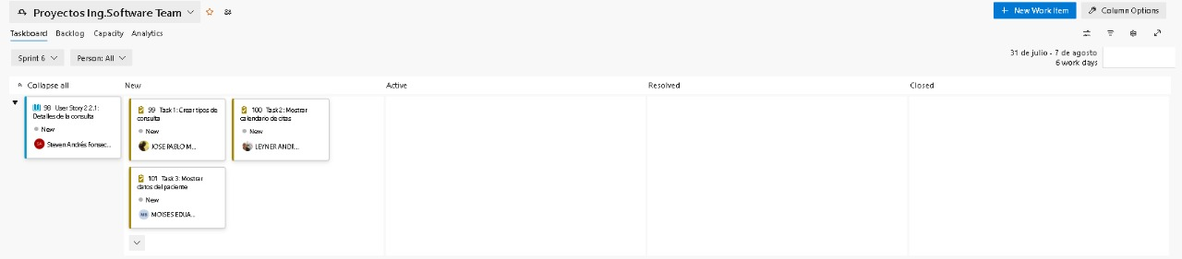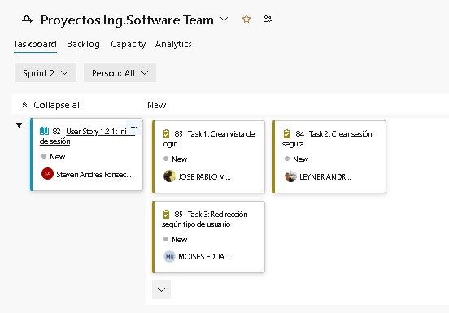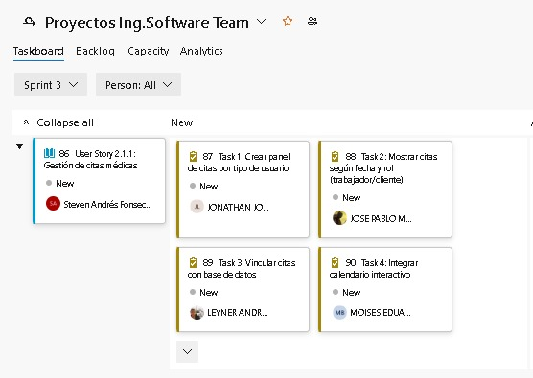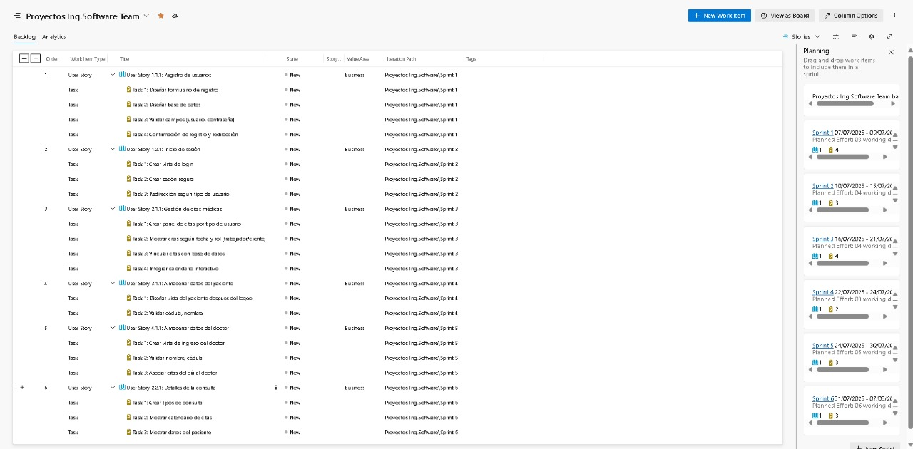

# Interfaz Grafica de la aplicación

# Distribución de responsabilidades

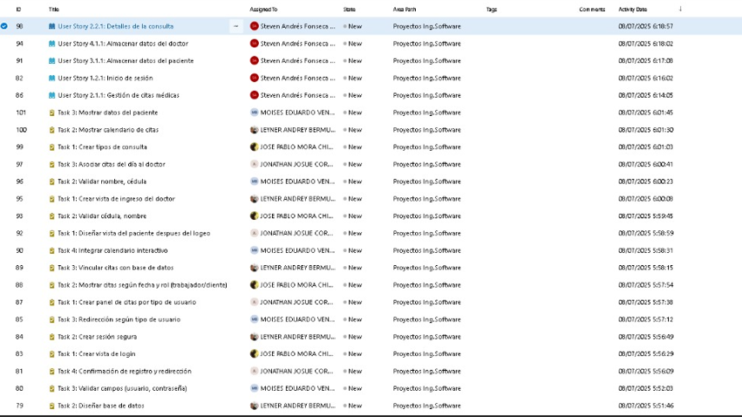

# Puntos de esfuerzo

**Registro de usuarios:** 5 puntos porque tiene Múltiples validaciones, seguridad, y vinculación con base de datos

**Inicio de sesión:** 5 puntos porque tiene Encriptación, roles y redirección segura

**Gestión de citas médicas:** 5 puntos por el Panel de rol, calendario, conexión a base de datos

**Almacenar datos del paciente:** 3 puntos ya que hay que hacer el Formulario, validaciones, consulta y edición

**Almacenar datos del doctor: 3 puntos porque es muy similar a la anterior ya que esta asociado al tema de las citas**

**Detalles de la consulta:** 3 puntos porque maneja Múltiples datos como relación con paciente citas del doctor y el calendario

**El total estimado del proyecto es de 24 puntos**

# Interfaz de usuario gráfica, Aplicación El contenido generado por IA puede ser incorrecto.Matriz de Riesgo

# Manual de Usuario

**Introducción**

* Mostrar a los usuarios y trabajadores de la clínica la forma correcta de utilizar nuestra aplicación web para obtener una mejor experiencia.
* Pacientes, doctores y administradores
* Registro y autenticación de usuarios.
* Gestión de citas médicas.
* Consulta de expedientes médicos y resultados de laboratorio.
* Control del inventario de medicamentos.
* Módulo de reportes y estadísticas clínicas.
* Sistema de notificaciones y recordatorios automáticos.

**Requisitos del Sistema**

* Hardware necesario
* Procesador: Intel Core i3 o equivalente
* Memoria RAM: 4 GB
* Almacenamiento: 10 GB de espacio libre en disco
* Resolución de pantalla: 1366 x 768 píxeles
* Conectividad: Acceso a internet (mínimo 5 Mbps)
* Sistema operativo compatible
* Procesador: Intel Core i5 o superior
* Memoria RAM: 8 GB o más
* Almacenamiento: SSD con al menos 20 GB disponibles
* Resolución de pantalla: 1920 x 1080 píxeles (Full HD)
* Conectividad: Internet estable de al menos 10 Mbps
* Dependencias o software adicional
* Navegador web actualizado: Google Chrome, Mozilla Firefox, Microsoft Edge o Safari
* JavaScript habilitado en el navegador

**Instalación**

* Ejecutar el instalador o abrir el navegador
* Ingresar en el navegador a <https://github.com/pablomora2003/CODE/blob/master/README.md>

y seguir los pasos para ingresar a la página de la clínica.

* Configuración inicial
* Crear cuentas de administradores y personal médico.
* Definir especialidades médicas, horarios y servicios disponibles.
* Configurar notificaciones por la página web.
* Realizar una copia de seguridad inicial.
* Acceder al panel de configuración general para personalizar el logo, nombre de la clínica, y preferencias del sistema.
* Problemas comunes y soluciones

| **Problema** | **Posible causa** | **Solución** |
| --- | --- | --- |
| * La página no carga en el navegador | * Servidor local no iniciado | * Verifica que su internet este bien |
| * Error de conexión a la base de datos | * Datos incorrectos en archivo de configuración | * Revisar y corregir nombre de host, usuario, contraseña y nombre de la base de datos |
| * Pantalla en blanco o errores de PHP | * Faltan extensiones o versiones incompatibles | * Verifica que PHP esté actualizado y que las extensiones requeridas estén habilitadas |
| * No llegan mensajes de la página web | * Configuración SMTP incorrecta | * Revisar y probar los datos sección de configuración del sistema |
| * Usuario no puede iniciar sesión | * Contraseña incorrecta o cuenta inactiva | * Verificar en la base de datos o pedir restablecer la contraseña desde el módulo correspondiente |

**Ingreso al Sistema**

* Pantalla de login

Ingresamos nuestro correo y contraseña y damos click al botón azul de ingresar.

Si muestra error al iniciar sesión, por favor contactar a soporte, eso con cada una de las capturas

* Creación de usuarios

Se podrá registrar en la pagina si no tiene ninguna cuenta para poder obtener citas.

* Menú del paciente

En este apartado se podrán observar las citas que tiene y solicitar una si así lo desea.

Aquí podrá editar la cita o eliminarla en caso de algún error.

* Paneles y secciones

Podrá solicitar su cita con la fecha y la hora que este disponible el doctor.

Aquí se podrán ver las citas de los pacientes y cambiar el estado.

Se verifica que el estado de la cita ha sido actualizado.

Se agregará un médico a respectivo consultorio.

El medico puede cancelar una cita.

**Funcionalidades Principales**

* Paso a paso para realizar acciones clave:
* Editar o eliminar citas

**Casos de Uso Ejemplares**

* Registrar un nuevo usuario

Se puede agregar un nuevo usuario por un administrador.

* Editar un usuario específico

Se puede cambiar los datos de una persona si así lo desea la persona.

**Preguntas Frecuentes (FAQ)**

* ¿Cómo cambio mi contraseña?

Tiene que comunicarse con el soporte de la clínica para que puedan cambiar la contraseña.

**Soporte Técnico**

* Collaborative Oriented Development Engineers
* Sábados a Domingos de 8 a.m. a 5 p.m.

**Glosario**

* **Expediente médico**: archivo digital con historial clínico del paciente.
* **Inventario**: registro de citas.

**Anexos**

# Pruebas de Software

# Link del video:

[**https://www.youtube.com/watch?v=kHVhuzq8pH4&feature=youtu.be**](https://www.youtube.com/watch?v=kHVhuzq8pH4&feature=youtu.be)

# Costos del Proyecto

El desarrollo del proyecto Agenda Médica CODE se llevará a cabo bajo la modalidad remota, con un equipo de cinco ingenieros especializados en distintas áreas de desarrollo de software. Esta forma de trabajo permite optimizar tiempos y reducir costos fijos asociados a infraestructura física, como alquiler de oficinas, mobiliario o servicios adicionales.

Con base en la planificación realizada en ProjectLibre, se han estimado los recursos necesarios en horas de trabajo para cada miembro del equipo en el desarrollo del proyecto Agenda Médica CODE. El ingeniero senior asume la responsabilidad de supervisar todas las tareas, mientras que los demás ingenieros ejecutan las tareas asignadas a cada etapa del proyecto. Con esta distribución, el monto total aproximado de mano de obra directa asciende a ₡11.240.000.

A este monto se pueden sumar costos complementarios en caso de que se requieran licencias de software privativo y un prorrateo de equipos e internet empleados durante el desarrollo (aproximadamente ₡2.570.000). De esta manera, el costo total del proyecto se ubica en un rango de **₡13.810.000 a ₡17.753.000**, dependiendo de las herramientas elegidas.

En cuanto a la infraestructura de trabajo, el equipo recomienda mantener la modalidad remota. No obstante, se plantea la alternativa de alquilar un espacio físico de oficina por los dos meses de desarrollo. Esto implicaría un costo adicional mensual por concepto de alquiler e internet (estimado en ₡250.000 – ₡400.000/mes), lo cual podría sumar ₡500.000 – ₡800.000 al proyecto. Esta inversión sería justificada únicamente si el cliente requiere reuniones presenciales constantes o condiciones de trabajo centralizado.

Finalmente, el soporte y mantenimiento del sistema no se incluye como costo fijo mensual, sino que se ofrecerá bajo demanda, cobrando únicamente cuando el cliente requiera atención correctiva o preventiva.

-Soporte correctivo: ₡20.000–₡25.000/hora según ingeniero.

-Mantenimiento preventivo (ej. actualizaciones) → se cotiza por paquete (₡200,000 por revisión trimestral

# Cálculo realizado con ProjectLibre

**Mano de obra (horas de los ingenieros)**

Recursos Materiales / Servicios (costo fijo)

Licencias de software

Visual Studio → ₡0

Angular → ₡0

SQL Server Express→ ₡0

SQL Server Standard (licenciamiento Servidor + CALs para 5 doctores, opcional)

Costo de la licencia del servidor: ₡514.280

Costo de 5 CALs (licencias de acceso de cliente): ₡598.000

Costo total de SQL Server Standard: ₡1.112.280

Equipamiento y servicios básicos (prorrateados al proyecto)

Computadoras (5 × ₡500.000 c/u, prorrateadas al proyecto) → ₡2.500.000

Oficina (opcional, si se decide presencial)

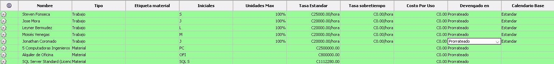Alquiler de oficina + internet (2 meses) → ₡500.000 – ₡800.000

### Totales del Proyecto

Costo base (remoto, sin oficina, con SQL Express) → ₡13.740.000

Con SQL Server Standard (licenciamiento Servidor + CALs) → ₡14.852.280

Con oficina física → +₡500.000 a ₡800.000

## Estimación de costos según la web AgilPM

Esta página nos estima que estaríamos gastando $173040, aproximadamente 8,700,000 colones, lo que diferencia por más de 5 millones de colones a lo estimado como costo más barato en ProjectLibre, las tareas estimadas en la página web se muestran abajo.

